Calcul intégral (201-702-RE) – Hiver 2024
Section 2.1
L’aire de la région entre deux courbes

Volume p.84

2.1 L’aire de la région entre deux courbes (p.84)

Méthode des rectangles verticaux (p.84)
Image p.85
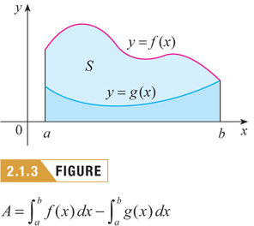

Image p.84
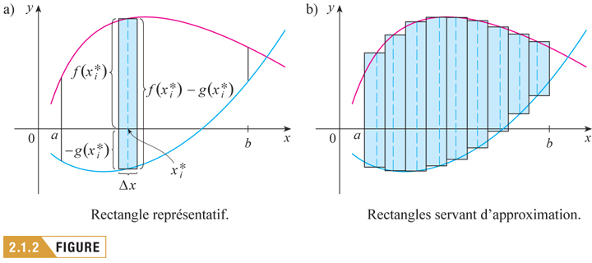

Exemple
Aire de la région délimitée par
$$y=e^{x}, y=2x, x=0, x=1$$
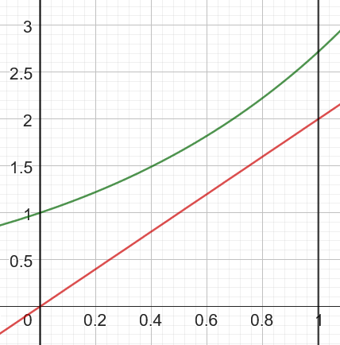
$$\int_{0}^{1}{\left(e^{x}-2x\right) dx}={\left.e^{x}-x^{2}\right|}_{x=0}^{x=1}=\left(e^{1}-1^{2}\right)-\left(e^{0}-0^{2}\right)$$
$$=e-2≈0,718$$
(GEOGEBRA)

Exemple
Aire de la région délimitée par
$$y=x^{2}, y=2x$$
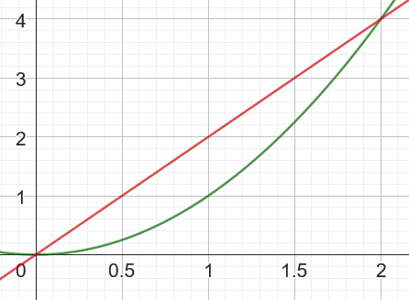
Points d’intersection ? Résoudre le système d’équations.
$$x^{2}=2x⟹x^{2}-2x=0⟹x\left(x-2\right)=0$$
$$⟹x=0 \text{ou} x-2=0⟹x=2$$
$$\int_{0}^{2}{\left(2x-x^{2}\right) dx}=x^{2}-{\left.\frac{x^{3}}{3}\right|}_{x=0}^{x=2}=\left(2^{2}-\frac{2^{3}}{3}\right)-\left(0^{2}-\frac{0^{3}}{3}\right)$$
$$=4-\frac{8}{3}=\frac{4}{3}$$
(GEOGEBRA)
Confidence : Je vérifie tous mes calculs avec Geogebra !

Parfois difficile de trouver les points d’intersection
Exemple
Aire de la région délimitée par
$$y=e^{x}, y=3x$$
(GEOGEBRA)
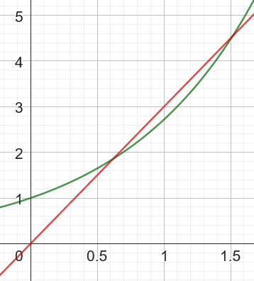
Résoudre $e^{x}=3x$ : bonne chance !
(GEOGEBRA : résoudre + tracer LambertW(x))
Wikipédia : Fonction W de Lambert
— Définition : réciproque de $f\left(x\right)=xe^{x}$
Réciproque de $f\left(x\right)=e^{x}$ ? $g\left(x\right)=\ln\left(x\right)$ On a $f\left(g\left(x\right)\right)=e^{\ln\left(x\right)}=x$
Réciproque de $f\left(x\right)=xe^{x}$ ? $g\left(x\right)=W\left(x\right)$. On a $f\left(g\left(x\right)\right)=W\left(x\right)e^{W\left(x\right)}=x$
— Historique
— Méthodes de calcul : Taylor, suite
— Exemples d'applications

$$A≈\int_{0,619}^{1,512}{\left(3x-e^{x}\right) dx}={\left.\frac{3x^{2}}{2}-e^{x}\right|}_{x=0,619}^{x=1,512}$$
$$=\left(\frac{3⋅{1,512}^{2}}{2}-e^{1,512}\right)-\left(\frac{3⋅{0,619}^{2}}{2}-e^{0,619}\right)≈0,176$$
(GEOGEBRA)

Exemple 2.1.4 (p.87)
Aire de la région délimitée par
$$y=\sin\left(x\right), y=\cos\left(x\right), x=0, x=\frac{π}{2}$$
(mauvaise méthode)
$$\int_{0}^{π/2}{\left(\cos\left(x\right)-\sin\left(x\right)\right) dx}={\left.\sin\left(x\right)-\left(-\cos\left(x\right)\right)\right|}_{x=0}^{x=π/2}$$
$$={\left.\sin\left(x\right)+\cos\left(x\right)\right|}_{x=0}^{x=π/2}$$
$$=\left(\sin\left(π/2\right)+\cos\left(π/2\right)\right)-\left(\sin\left(0\right)+\cos\left(0\right)\right)$$
$$=\left(1+0\right)-\left(0+1\right)=0$$
(GEOGEBRA)
$$\int_{0}^{π/2}{\left|\cos\left(x\right)-\sin\left(x\right)\right| dx}$$
$$=\int_{0}^{π/4}{\left(\cos\left(x\right)-\sin\left(x\right)\right) dx}+\int_{π/4}^{π/2}{\left(\sin\left(x\right)-\cos\left(x\right)\right) dx}$$
$$={\left.\left(\sin\left(x\right)+\cos\left(x\right)\right)\right|}_{x=0}^{x=π/4}+{\left.\left(-\cos\left(x\right)-\sin\left(x\right)\right)\right|}_{x=π/4}^{x=π/2}$$
$$=\left(\sin\left(π/4\right)+\cos\left(π/4\right)\right)-\left(\sin\left(0\right)+\cos\left(0\right)\right)$$
$$+\left(-\cos\left(π/2\right)-\sin\left(π/2\right)\right)-\left(-\cos\left(π/4\right)-\sin\left(π/4\right)\right)$$
$$=\left({\sqrt{2}}/2+{\sqrt{2}}/2\right)-\left(0+1\right)$$
$$+\left(0-1\right)-\left(-{\sqrt{2}}/2-{\sqrt{2}}/2\right)$$
$$=2\sqrt{2}-2≈0,828$$
(GEOGEBRA)

p.87
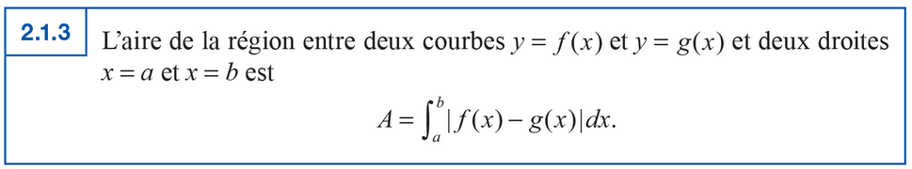

(PAUSE)

Méthode des rectangles horizontaux (p.87)
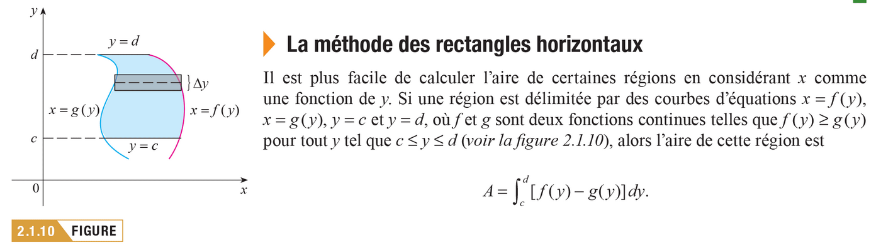

Exemple 2.1.5 (p.88)
Méthode 1
$$y^{2}=2x+6⟹y=\sqrt{2x+6} \text{ou} y=-\sqrt{2x+6}$$
Schéma
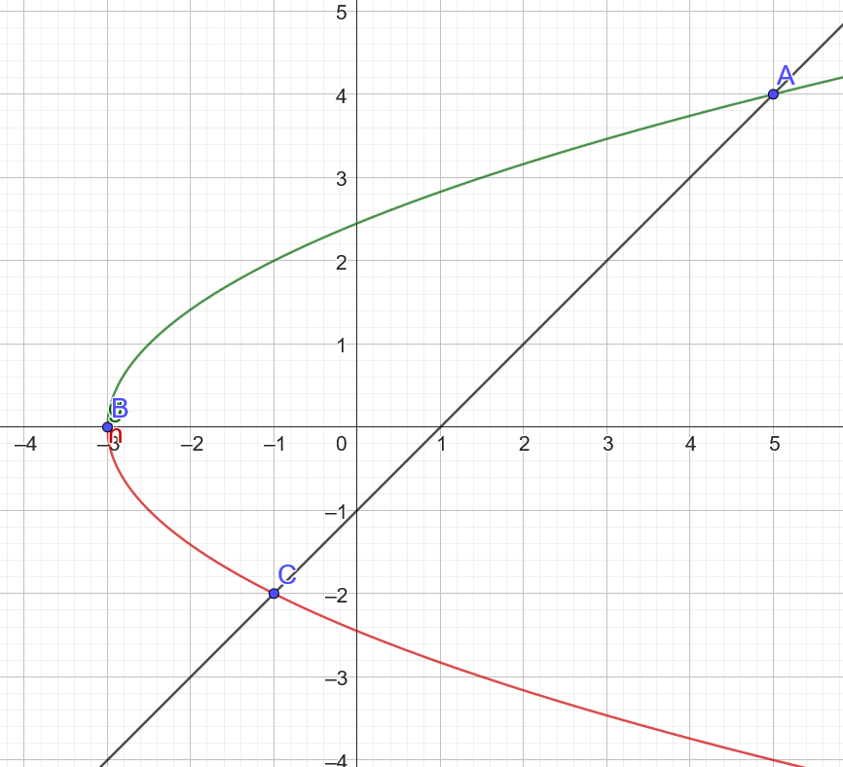
$$\int_{-3}^{-1}{\left(\sqrt{2x+6}-\left(-\sqrt{2x+6}\right)\right) dx}+\int_{-1}^{-5}{\left(\sqrt{2x+6}-\left(x-1\right)\right) dx}$$
(pas si pire, mais il y a plus rapide !)

Méthode 2
Schéma
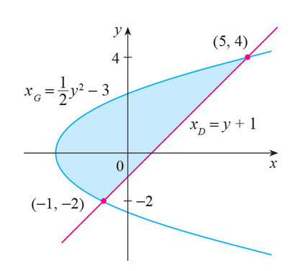
$$A=\int_{-2}^{4}{\left(\left(y+1\right)-\left(\frac{y^{2}}{2}-3\right)\right) dy}$$
$$=\int_{-2}^{4}{\left(-\frac{y^{2}}{2}+y+4\right) dy}$$
$$={\left.-\frac{y^{3}}{6}+\frac{y^{2}}{2}+4y\right|}_{y=-2}^{y=4}$$
$$=\left(-\frac{4^{3}}{6}+\frac{4^{2}}{2}+4⋅4\right)-\left(-\frac{{\left(-2\right)}^{3}}{6}+\frac{{\left(-2\right)}^{2}}{2}+4⋅\left(-2\right)\right)$$
$$=\left(-\frac{64}{6}+8+16\right)-\left(\frac{8}{6}+2-8\right)=18$$
Défi : Choisir la méthode la plus facile ! Scinder au besoin. Se pratiquer !

Applications (p.89)
Exemple 2.1.7 (p.89)
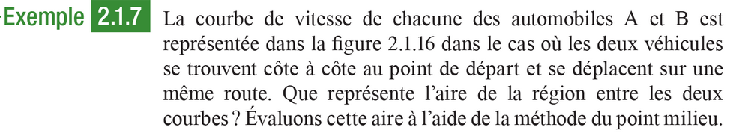

Exemple 2.1.8 (p.90)
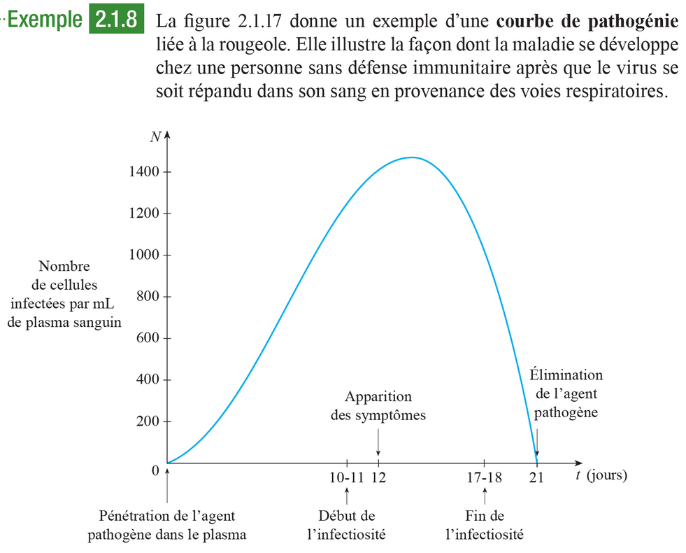

Exercices !
Commencez par le 17.

